Отчет по результатам имитации

Отчет

Имитация

Время имитации

|  |  |
| --- | --- |
| **Время начала** | 02.01.2025 09:00:00 |
| **Время окончания** | 02.04.2025 18:00:00 |
| **Длительность** | 90д.09:00:00 |

Процессы имитации

| № | Название | Средняя длительность | Средняя стоимость, руб. |
| --- | --- | --- | --- |
| 1. | 9.5 Практическая работа. Череповецкие краски | 65д.23:30:00 | 15 410 |

1. 9.5 Практическая работа. Череповецкие краски

Использованные ресурсы

Временные ресурсы

| № | Название | Смена | Ставка в час | | Среднее время использования | Средняя стоимость использования, руб. |
| --- | --- | --- | --- | --- | --- | --- |
| 1. | главный технолог | Смена 1 | 550 | руб. |  |  |
| 2. | лаборант | Смена 1 | 300 | руб. |  |  |
| 3. | сотрудник ОТК | Смена 1 | 280 | руб. |  |  |
| 4. | сотрудник отдела закупок | Смена 1 | 315 | руб. |  |  |
| 5. | сотрудник производственного цеха | Смена 1 | 360 | руб. |  |  |
| 6. | технолог | Смена 1 | 440 | руб. |  |  |
|  | **Сумма** | | | | | **15 410** |

Произведенные продукты

| № | Название | Среднее производимое количество | |
| --- | --- | --- | --- |
| 1. | Краска | 1 000 |  |

Средние значения времени и стоимости подпроцессов

| № | Процесс | Время выполнения | Время ожидания | Время в очереди | Время в ожидании материальных ресурсов | Полное время | Стоимость, руб. |
| --- | --- | --- | --- | --- | --- | --- | --- |
| 1. | A1 Составить технологическую карту | 9:00:00 | 5д.00:00:00 | 35д.21:51:25 | 0:00:00 | 41д.06:51:25 | 3 960 |
| 2. | A2 Рассчитать компонентный состав смеси и выход продукции | 8:00:00 | 0:00:00 | 1д.04:00:00 | 0:00:00 | 1д.12:00:00 | 3 520 |
| 3. | A3 Подобрать оптимальное сырьё | 5:00:00 | 2д.00:00:00 | 47д.02:20:00 | 0:00:00 | 49д.07:20:00 | 2 200 |
| 4. | A4 Закупить сырьё | 4:00:00 | 3д.00:00:00 | 21:40:00 | 0:00:00 | 4д.01:40:00 | 1 260 |
| 5. | A5 Осуществить приёмку и контроль качества сырья | 2:00:00 | 3д.00:00:00 | 5:00:00 | 0:00:00 | 3д.07:00:00 | 560 |
| 6. | A6 Изготовить пробную партию | 6:00:00 | 1д.00:00:00 | 0:20:00 | 0:00:00 | 1д.06:20:00 | 2 160 |
| 7. | A7 Проверить химический состав и свойства продукта | 4:00:00 | 1д.00:00:00 | 1д.04:40:00 | 0:00:00 | 2д.08:40:00 | 1 200 |
| 8. | A8 Внести изменения в формулу состава | 0:00:00 | 0:00:00 | 0:00:00 | 0:00:00 | 0:00:00 | 0 |
| 9. | A9 Согласовать запуск товара в производство | 1:00:00 | 4д.00:00:00 | 0:30:00 | 0:00:00 | 4д.01:30:00 | 550 |

Средние затраты времени и стоимости экземпляров подпроцессов на выполнение экземпляра процесса

| № | Процесс | Частота в рамках вышележ. | Время выполнения | Время ожидания | Время в очереди | Время в ожидании материальных ресурсов | Полное время | Стоимость, руб. |
| --- | --- | --- | --- | --- | --- | --- | --- | --- |
| 1. | A1 Составить технологическую карту | 1 | 9:00:00 | 5д.00:00:00 | 35д.21:51:25 | 0:00:00 | 41д.06:51:25 | 3 960 |
| 2. | A2 Рассчитать компонентный состав смеси и выход продукции | 1 | 8:00:00 | 0:00:00 | 1д.04:00:00 | 0:00:00 | 1д.12:00:00 | 3 520 |
| 3. | A3 Подобрать оптимальное сырьё | 1 | 5:00:00 | 2д.00:00:00 | 47д.02:20:00 | 0:00:00 | 49д.07:20:00 | 2 200 |
| 4. | A4 Закупить сырьё | 1 | 4:00:00 | 3д.00:00:00 | 21:40:00 | 0:00:00 | 4д.01:40:00 | 1 260 |
| 5. | A5 Осуществить приёмку и контроль качества сырья | 1 | 2:00:00 | 3д.00:00:00 | 5:00:00 | 0:00:00 | 3д.07:00:00 | 560 |
| 6. | A6 Изготовить пробную партию | 1 | 6:00:00 | 1д.00:00:00 | 0:20:00 | 0:00:00 | 1д.06:20:00 | 2 160 |
| 7. | A7 Проверить химический состав и свойства продукта | 1 | 4:00:00 | 1д.00:00:00 | 1д.04:40:00 | 0:00:00 | 2д.08:40:00 | 1 200 |
| 8. | A8 Внести изменения в формулу состава | 0 | 0:00:00 | 0:00:00 | 0:00:00 | 0:00:00 | 0:00:00 | 0 |
| 9. | A9 Согласовать запуск товара в производство | 1 | 1:00:00 | 4д.00:00:00 | 0:30:00 | 0:00:00 | 4д.01:30:00 | 550 |
|  | **Сумма** |  | **140 400,00** | **1 641 600,00** | **7 474 885,71** | **0,00** | **9 256 885,71** | **15 410** |

Экземпляры процесса

|  |  |
| --- | --- |
| **Количество запущенных экземпляров** | 186 |
| **Количество завершенных экземпляров** | 2 |
| **Количество незавершенных экземпляров** | 184 |
| **Среднее количество запусков в день** | 2,058 |
| **Среднее количество завершенных экземпляров в день** | 0,022 |

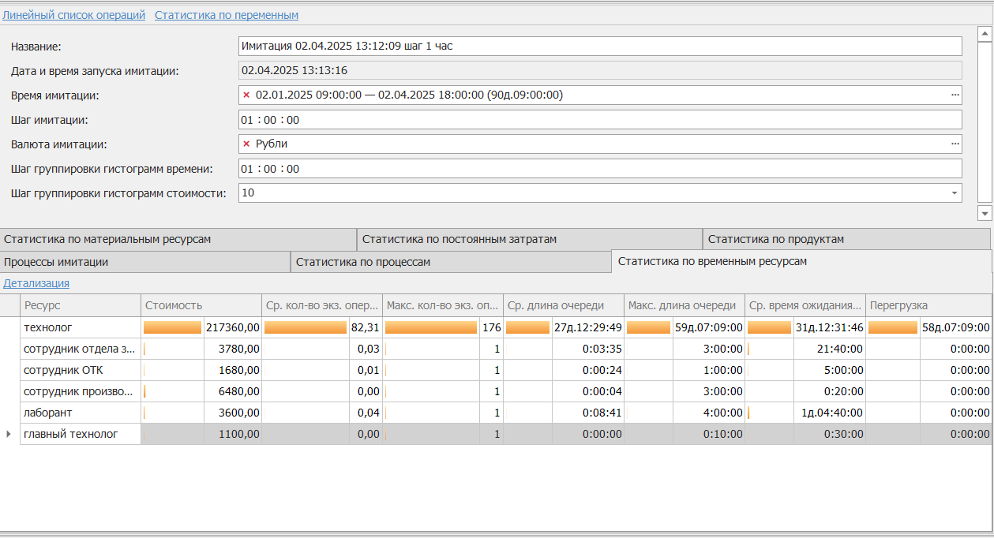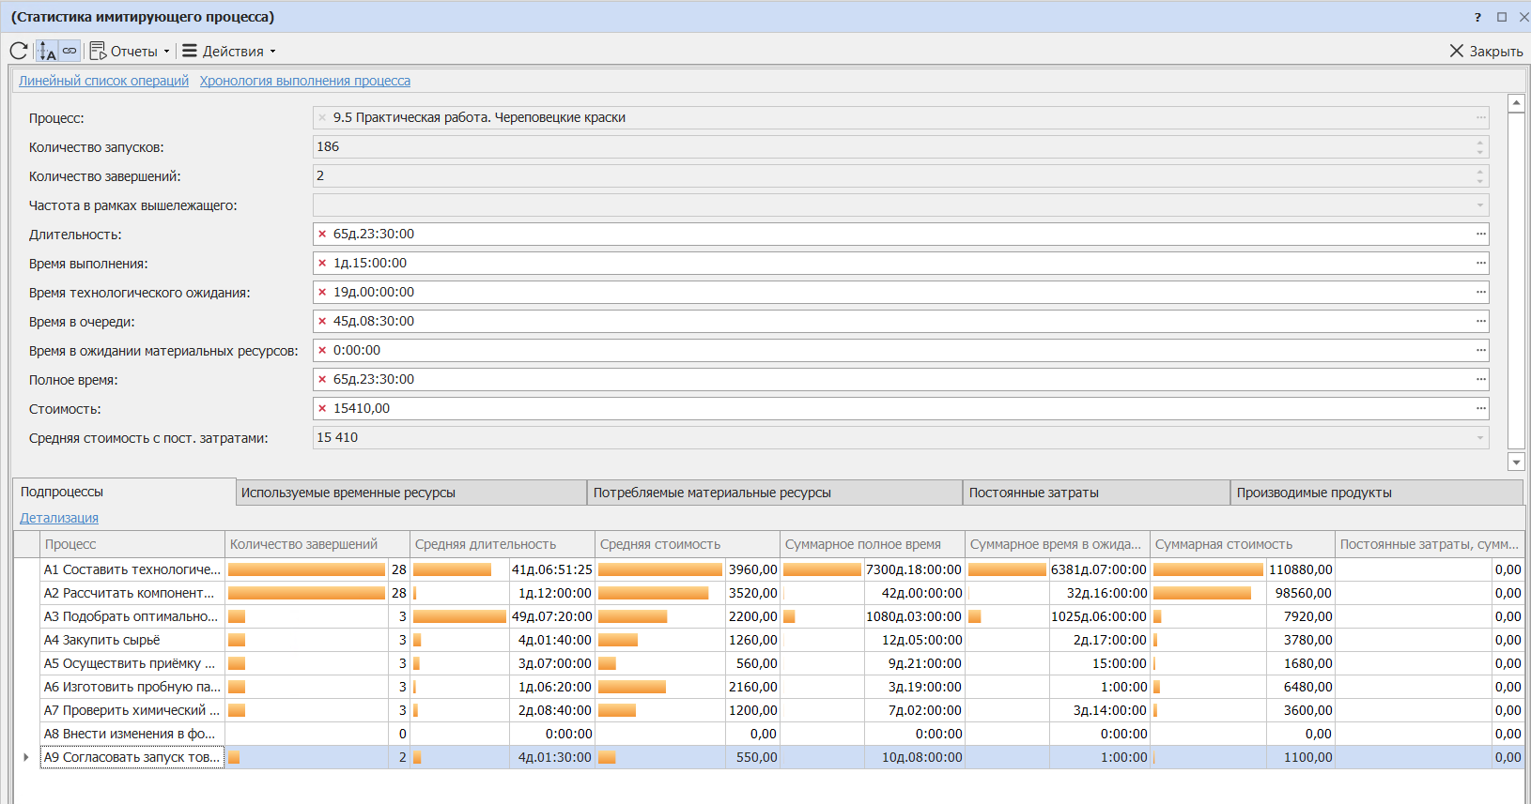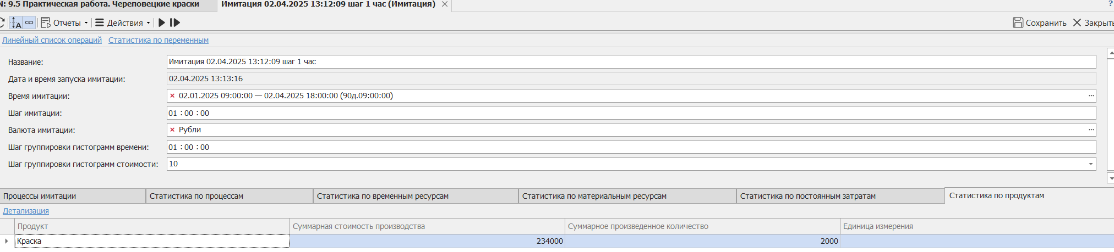

**Гипотезы по улучшению процесса**

*Кейс 3. Лакокрасочное производство «Череповецкие краски»*

Процесс: создание нового продукта.

1. Самые дорогие шаги процесса «Составить технологическую карту на товар» и «Рассчитать компонентный состав смеси и выход продукции».

Самые длительные шаги процесса «Составить технологическую карту на товар» и «Подобрать оптимальное сырье».



Поскольку исполнителем данных процессов является технолог, то логично, что он является самым дорогим временным ресурсом. Стоит обратить внимание, что процесс технолога «Внести изменения в формулу состава» за время итимации ни разу не запустился, что говорит о высоком уровне разработки состава нового товара с первого раза.



Это ключевые шаги по созданию потребительской ценности товара, поэтому такая ситуация допустима. Однако на стоимость процессов можно повлиять через сокращение их длительности – сокращение времени ожидания. Процесс «Составить технологическую карту на товар» и «Подобрать оптимальное сырье» можно объединить в один процесс, тогда согласование со смежными отделами и ожидание перечня сырья от поставщиков будет проходить параллельно, а не последовательно.

Процесс производственного цеха «Изготовить пробную партию» и 1 день ожидания отстаивания состава с целью проверки осадка и процесс лаборатории «Проверка химического состава и свойства продукта» и 1 день ожидания результатов анализов стоит признать организованным эффективно, т.к. это также важные шаги по обеспечению высокого качества продукции, а время ожидания технологически обосновано.

В процессе отдела технического контроля «Осуществить приёмку и контроль качества поступающего сырья» велико время ожидания закрывающих документов от поставщиков (3 дня). Нужно разработать мероприятия по сокращению времени ожидания: предусмотреть в договоре с поставщиком меньший срок предоставления документов или изменить способ их подписания и получения (например, через автоматизированную информационную систему).

Процесс главного технолога «Согласовать запуск товара в производство» длительностью 10 мин. И несоразмерным временем ожидания 4 дня нужно реорганизовать с целью сокращения времени ожидания: выбрать способ передачи ему документа в зависимости от того, в каком виде он быстрее «видит» документ (в бумажном виде, в определенной ИС предприятия) или сократить регламентный срок согласования.

2. Предполагаемая стоимость 1 литра новой краски 500 руб., себестоимость 300 руб., прибыль 200 руб. Производится ежедневно 1000 литров. Вся краска идет на реализацию. Процент отказов и брака по аналогичному виду краски - 5%. Новый состав краски рассчитан для устранения недостатков. Прибыль от этих 15% будем считать худшим сценарием развития событий и по нему считать экономическую выгоду проекта.

1000 л.*30 дней*200 руб.*5%=300 000 руб. – прибыль.

Стоимость процесса по результатам имитации 15 410 руб., т.е. расходы на процесс обоснованы.